Конспект непосредственно-образовательной деятельности в средней группе
«Мышонок и карандаш»
(по мотивам сказки В. Сутеева «Мышонок и карандаш»)

Составили: воспитатель первой квалификационной категории Чичасова Ирина Михайловна и воспитатель первой квалификационной категории Семёнова Наталья Владимировна.

Образовательные области:
Коммуникация - Художественная литература;
Художественное творчество – рисование (нетрадиционная техника).

Цель: формировать художественно – эстетическую основу мировоззрения детей, развивать творческий потенциал во взаимосвязи с художественной литературой (сказкой).

Задачи:
- Продолжать приучать детей слушать сказки, запоминать небольшое содержание;
- Помогать им, правильно воспринимать содержание сказки, сопереживать его героям;
- Обогатить познавательный уровень детей в области художественной литературы;
- Учить рисовать животных нетрадиционным методом (смятой бумагой оттиск), соблюдая формы, пропорции, размеры, стараясь передать характерные особенности образа;
- Совершенствовать технику рисования;
-Развивать слуховое восприятие, наблюдательность, память, воображение, фантазию, самостоятельность;

Словарная работа: круг, овал, треугольник, сообразительный, находчивый.

Предварительная работа:
- Чтение сказок В. Сутеева: «Разные колеса»;
- Дидактическая игра «Назови фигуру»;
- Самостоятельное рисование геометрических фигур на доске.
- Закрашивание смешариков смятой бумагой

Технические средства (оборудование):
простой карандаш, мышонок (игрушка), мольберт, поэтапные рисунки кошки; гуашь (серого, коричнего, зелёного, чёрного, красного цветов), палочки, бумага для сминания, листы для рисования с контуром кошки.

Ход занятия:

1 часть.

Воспитатель: Ребята, а чья это книжка? Какая интересная! Так это сказка называется «Сказочный карандаш». Я видела такую сказку. Хотите я вам покажу и расскажу. (дети садятся на ковер).
Воспитатель начинает рассказывать сказку с параллельным показом заготовок по содержанию и обыгрывает (карандаш - реальный и мышонок игрушка.)

«Жил – был на столе у Вовы Карандаш. Однажды, когда Вова спал, на стол забрался Мышонок. Увидел Карандаш, схватил и потащил к себе в норку.
- Отпусти меня, пожалуйста! – взмолился Карандаш. – Ну, зачем я тебе нужен? Я деревянный, и меня есть нельзя.
- Я тебя буду грызть! – сказал Мышонок, - у меня чешутся зубы, и я всё время должен что – нибудь грызть. Вот так! – и Мышонок больно укусил Карандаш.
- Ой – сказал Карандаш, - тогда дай мне в последний раз что – нибудь нарисовать, а потом делай что хочешь.
- Ну, так и быть, - согласился Мышонок, - рисуй! Но потом я тебя всё равно изгрызу на мелкие кусочки. Вздохнул тяжело Карандаш и нарисовал кружок.


- Это сыр? – спросил Мышонок.
- Может быть, и сыр, - сказал Карандаш, и нарисовал ещё три маленьких кружочка.

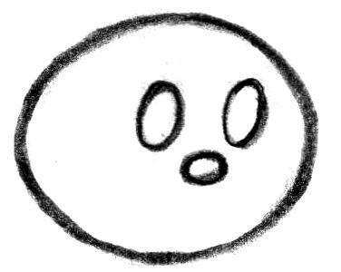

- Ну конечно, сыр, а это дырочки в нем, - догадался Мышонок.
- Может быть, и дырочки, - согласился Карандаш и нарисовал ещё один большой кружок.

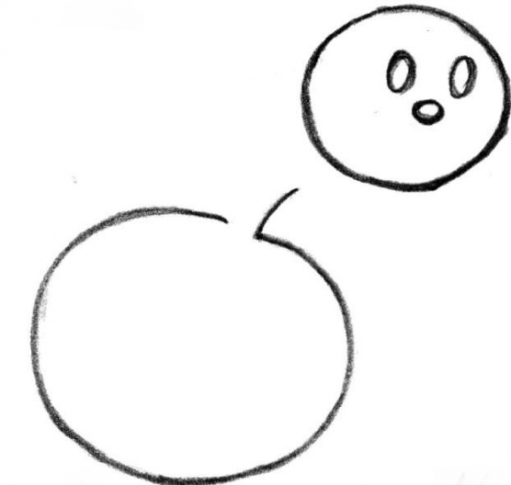

Это яблоко! – закричал Мышонок.
- Может быть, и яблоко, - сказал Карандаш и нарисовал несколько вот таких длинных овальчиков.
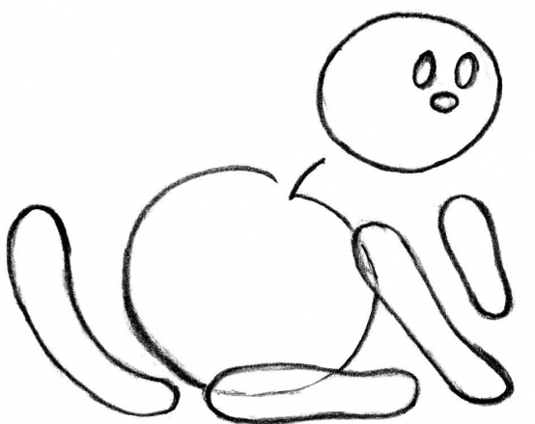

- Я знаю, это сардельки! – закричал, облизываясь, Мышонок. – Ну, кончай скорее, у меня ужасно чешутся зубы.
- Подожди минуточку, - сказал Карандаш. И когда он начал рисовать вот эти уголки.
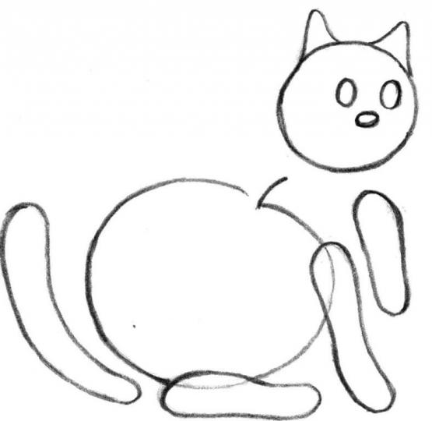

Мышонок закричал:
- Это похоже на ко-о… Ой-ё-ёй… Не рисуй больше!
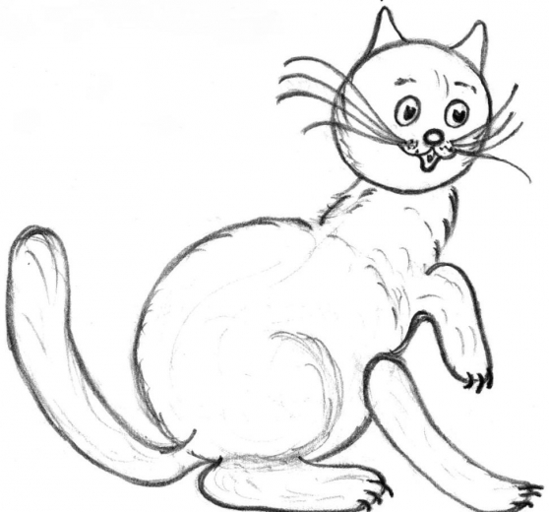

А Карандаш уже нарисовал большие
усы, и острые коготки.

- Да это настоящая кошка! – пискнул испуганный Мышонок. – Спасите! – и бросился к себе в норку.
С той поры Мышонок оттуда носу не показывал. А Карандаш у Вовы до сих пор живет и рисует…

Воспитатель: Понравилась вам сказка ребята? Почему карандаш нарисовал кошку?
А зачем карандаш захотел напугать кошку?

Давайте поиграем в игру «Кошка».

Как у нашего котенка мягкие лапки,
На каждой лапке, коготки царапки.
Ой, кажется мышка пробежала. Давайте ее напугаем. Как злится кошка и выпускает коготки?
Дети: Ш-ш-ш-ш и показывают коготки. (мимика)

После пальчиковой игры продолжает 2 часть второй педагог.

2 часть.
Воспитатель: Ребята, вы мышку испугали, а она все-таки успела погрызть наши карандаши.
Что же делать? Ведь она нам так все карандаши перегрызет?
Давайте тоже нарисуем кошек, чтобы напугать мышку.
Вы согласны?
Дети: Да!
Воспитатель: Пойдёмте к нашим столам, там приготовлены заготовки наших кошек. Ребята, а как вы думаете, такой кошки испугается мышка? Чего у неё не хватает? (она бесцветная, носа, глаз, коготков) (молодцы, правильно)
А какие бывают кошки цветом?
Дети: Коричневые, серые, оранжевые.
Воспитатель: Замечательно, значит, мы тоже нарисуем кошек разного цвета.
А чем же мы рисовать то будем, кисточек то нет?
Как мы можем нарисовать без кисточек? Правильно молодцы смятой бумагой, а рот, нос, усы и коготки мы можем нарисовать ватными палочками.
Для того чтобы приступить к рисованию мы бумагу помнем и сделаем шарик. (показ рисования) Вот так. Молодцы! А теперь можете приступать.
(по ходу занятия воспитатель спрашивает у детей, какого цвета они рисуют кошку, хвалит детей.)

Воспитатель: Кто закончил закрашивать кошку, потихоньку можете пойти помыть руки, и продолжить рисовать усы, глаза, коготки ватными палочками.
Не забудьте, про коготки мы ведь хотим испугать мышку.

Ребята, а как вы думаете, теперь карандаши останутся целыми?
А почему они останутся целыми?
Почему мышка испугается кошек? (молодцы, правильно)
Молодцы, вы все очень постарались

Вы сейчас подумайте, откуда может прибежать мышка, и положите туда свою кошку. Я думаю, увидев таких кошек, мышка подумает, что они настоящие и убежит. И мы сохраним свои карандаши.
Спасибо вам, ребята.

Приложение

